La création d'un algorithme de calcul de position
Le panneau de contrôle du robot se présente ainsi :
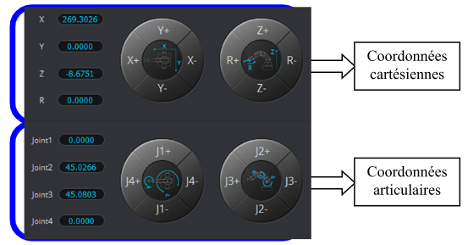
On peut indistinctement piloter le robot :
- En coordonnées cartésiennes.
- En coordonnées articulaires.
D'un point de vue matériel seules les coordonnées articulaires sont envoyées au robot. Il faut donc lier les coordonnées cartésiennes aux coordonnées articulaires par des équations de cinématiques. Dans le cas ou Y est nul ces équations prennent la forme de :
$$\left\{\begin{aligned}x=135.sin J2 +147.cos J3 +70 \\ z=135.cos J2 -147.sin⁡(J3)\end{aligned}\right.$$
- La résolution directe

Le problème des équations données est qu'elles donnent les positions X et Z en fonction des angles J2 et J3, or, on veut faire l'inverse. C'est-à-dire, connaître J2 et J3 en fonction de X et Z.
La manipulation des équations est assez complexe on vous donne donc J2 (les angles sont en radians) :
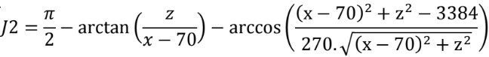

Cliquez ou appuyez ici pour entrer vôtre réponse.

1. Ouvrir une feuille de calcul dans un tableur (Excel par exemple).
2. Créer 2 cellules en A1 et A2, nommées x et z et à côté taper 270 et 0 (ce sera les
valeurs à atteindre pour x et z) :
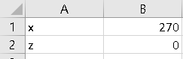

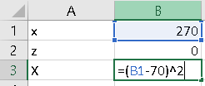
3. Ajouter une cellule en A3 nommée X et à côté taper la formule : =(B1-70)^2

4. Créer ensuite une cellule en A4 nommée J2 et à côté taper la formule de J2, c'est-à-dire :
=pi()/2-Atan(B2/(B1-70))-Acos((B3+B2^2-3384)/(270*racine(B3+B2^2)))
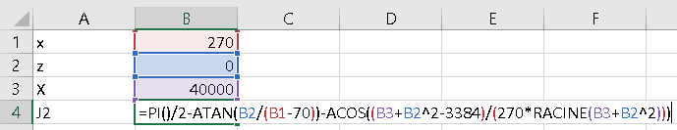
Remarque : Vous pouvez copier-coller
5. Créer en A5 une cellule nommée J2 degré et à côté taper la formule pour convertir la
valeur en radian de la cellule B4 en degrés. Détailler le contenu de la cellule ci-dessous :
= Cliquez ici
6. Créer en A6 une cellule nommée J3 et à côté taper la formule permettant de
déterminer J3 disponible au début du texte de TP.
7. Créer en A7 une cellule nommée J3 degré et à côté taper la formule pour convertir la
valeur en radian de la cellule B6 en degrés. Détailler le contenu de la cellule ci-
dessous :
= Cliquez ici
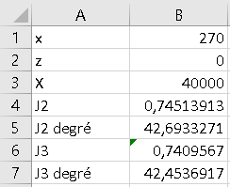
8. Le robot est placé en x=270, y=0 et z=0.
9. Voici les valeurs de J2 et J3 données par le logiciel Dobot, les comparer avec celles de J2 degré et J3 degré de votre tableur.
Cliquez ou appuyez ici pour entrer vôtre réponse.
10. Bouger le robot pour d'autres valeurs de x et z et de même opérer la comparaison entre
les valeurs J2 et J3 du logiciel Dobot et les valeurs de votre classeur (en pensant bien à
remplacer les valeurs de cellules B1 et B2 par celles correspondantes).
Cliquez ou appuyez ici pour entrer vôtre réponse.
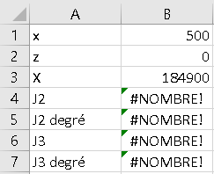
11. Dans votre tableur, taper les valeurs x=500 et z=0 :
12. Que se passe-t-il ?
Cliquez ou appuyez ici pour entrer vôtre réponse.
13. Essayer d'atteindre cette position (x=500 et z=0) avec le robot, que se passe-t-il et
pourquoi ?
La manipulation sera faite en groupe, mais à votre avis que va t'il se passer ?

Méthode numérique à la main

On va maintenant essayer une autre méthode pour trouver J2 et J3. Cette méthode numérique ne va pas nécessiter de modifier les équations données en début de TP comme pour la résolution directe. Elle repose sur l'essai de valeurs de J2 et J3 jusqu'à ce que les valeurs calculées pour x et z correspondent le mieux à celles à atteindre.

Avant de l'automatiser on va schématiser cette méthode à la main.

14. Dans un nouveau tableur créer 2 cellules en A1 et A2, nommées Xconsigne et Zconsigne et à cônté taper 300 et 0 (ce sera les valeurs à atteindre pour x et z) :
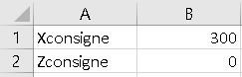
15. Ajouter en A3 et A4 les textes J2test et J3test ainsi qu'à leur côté les valeurs 45 et 45 :
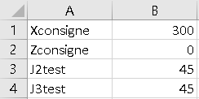
16. En dessous en A5 et A6 ajouter les textes J2rad et J3rad ainsi qu'à leur côté la formule
de conversion des angles des cellules B3 et B4 en radian. Détailler le contenu des cellules
ci-dessous :
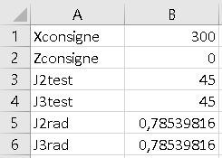
B5= Cliquez ici
B6= Cliquez ici

17. En A7 et A8 taper Xcalculé et Ycalculé :
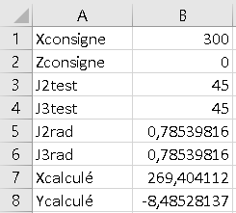
18. En B7 et B8 utiliser les équations en début de TP pour calculer x et y
pour J2rad et J3rad :

19. Comparer x et y calculés avec x et y consignes.
Cliquez ou appuyez ici pour entrer vôtre réponse.
Pour trouver J2 test et J3 test il faut que les valeurs calculées correspondent à la consigne.
20. On vous donne le résultat pour J2test = 52.87°. Essayer à tâtons de trouver rapidement la valeur de J3 à 1° ou 2° près. (il faut que les valeurs calculées correspondent le mieux possible aux consignes).
J3= Cliquez ici

3. Méthode numérique automatisée
Pour être efficace dans la détermination de J3 précédemment effectuée on peut suivre l'algorithme suivant :
- Essayer des valeurs de J3 de 0° à 100° tous les 10° : noter les 2 valeurs de J3 où les
valeurs calculées sont les plus proches de la solution (consigne).
- Essayer des valeurs de J3 entre les 2 valeurs précédemment trouvées tous les 1°
- Les valeurs les plus proches de la solution sont celles retenues.

21. Essayer de trouver J3 dans le classeur avec cette méthode, si vous ne l'avez pas
instinctivement employée.
J3= Cliquez ici

22. Ouvrir le classeur disponible en annexe : Algorithme.xlsm
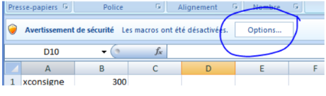
23. A l'ouverture le bouton Options apparait : Cliquer dessus.

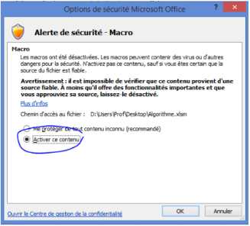
24. Choisir d'activer le contenu :

25. Aller dans les options d'Excel et choisir d'afficher l'onglet développeur dans le ruban
puis valider :
26. Aller dans l'onglet développeur et lancer VisualBasic :
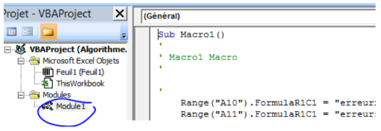
27. Ouvrir le Module1 qui se trouve dans le dossier Modules :

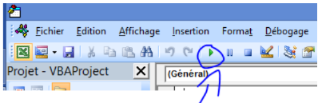
28. Exécuter la macro :
Tel quel le programme évalue une cellule erreur qui est la distance en millimètres entre le point calculé et le point consigne. Les 2 boucles For imbriquées font varier J2test et J3test tous les 10°, puis mémorisent la meilleure combinaison (pour laquelle l'erreur est la plus faible).
29. Modifier le pas des boucles For pour un pas de 1° (remplacer Step 10 par Step1).
Exécuter le programme. Que se passe-t-il ?
Cliquez ou appuyez ici pour entrer vôtre réponse.
30. Pour un pas de 10° combien de calculs de Xcalculé et Ycalculé sont effectués
(combien d'itérations) ? Détailler.
Cliquez ou appuyez ici pour entrer vôtre réponse.
31. Pour un pas de 1° combien de calculs de Xcalculé et Ycalculé sont effectués (combien
d'itérations) ? Détailler.
Cliquez ou appuyez ici pour entrer vôtre réponse.

D'un côté avec le pas de 10° on est rapide mais imprécis et de l'autre avec celui de 1°
on est lent mais très précis.
On va donc combiner les 2 techniques pour faire le meilleur compromis avec une
précision de 1° mais seulement 586 itérations :
A. On lance l'algorithme avec un pas de 10°
B. On récupère J2trouve et J3trouve (variables de l'algorithme) les plus proches de la solution.
C. On lance une seconde recherche avec un pas de 1° entre J2trouve-9 et
J2trouve+9 (idem pour J3 trouve)
D. On récupère J2trouve et J3trouve (variables de l'algorithme) les plus proches de la solution.

32. Remettre un pas de 10° (step 10) dans les 2 boucles For.
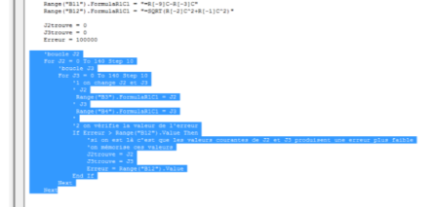
33. Copier les 2 boucles (Ctrl+c) :

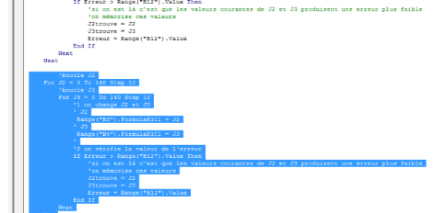
34. Les coller juste en dessous :
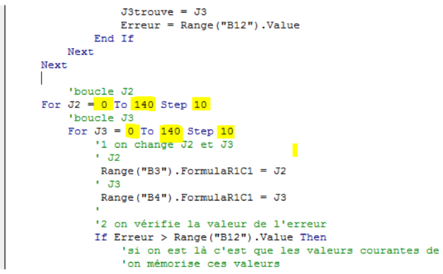
35. Afin de correspondre aux étapes C et D du nouvel algorithme, modifier dans les 2 boucles collées les valeurs surlignées ci-dessous pour bien respecter ces nouvelles étapes
(à vous de réfléchir sur quoi renseigner) :

je remplace les 0 par Cliquez ou appuyez ici pour entrer vôtre réponse.
je remplace les 140 par Cliquez ou appuyez ici pour entrer vôtre réponse.
je remplace les Step de 10 par des Step de Cliquez ou appuyez ici pour entrer vôtre réponse.

36. Lancer votre algorithme, il est "relativement" rapide et assez précis.
37. Dans le classeur taper comme valeurs consigne xconsigne=500 et zconsigne=0
comme dans la question 19 avec la méthode directe.
46. Lancer alors votre algorithme. Cette fois le programme trouve une solution.
47. Regarder l'erreur entre la consigne et les positions calculées. Conclure sur les
avantages et inconvénients de la méthode directe et de la méthode numérique.
Cliquez ou appuyez ici pour entrer vôtre réponse.

